Бланк ответов 9 класс
Теоретический тур

Задача 1

Для бланка:

Первый сосед –

Второй сосед –

Третий сосед –

Южный сосед –

Субъект – респ.

Задача 2

1.

2.
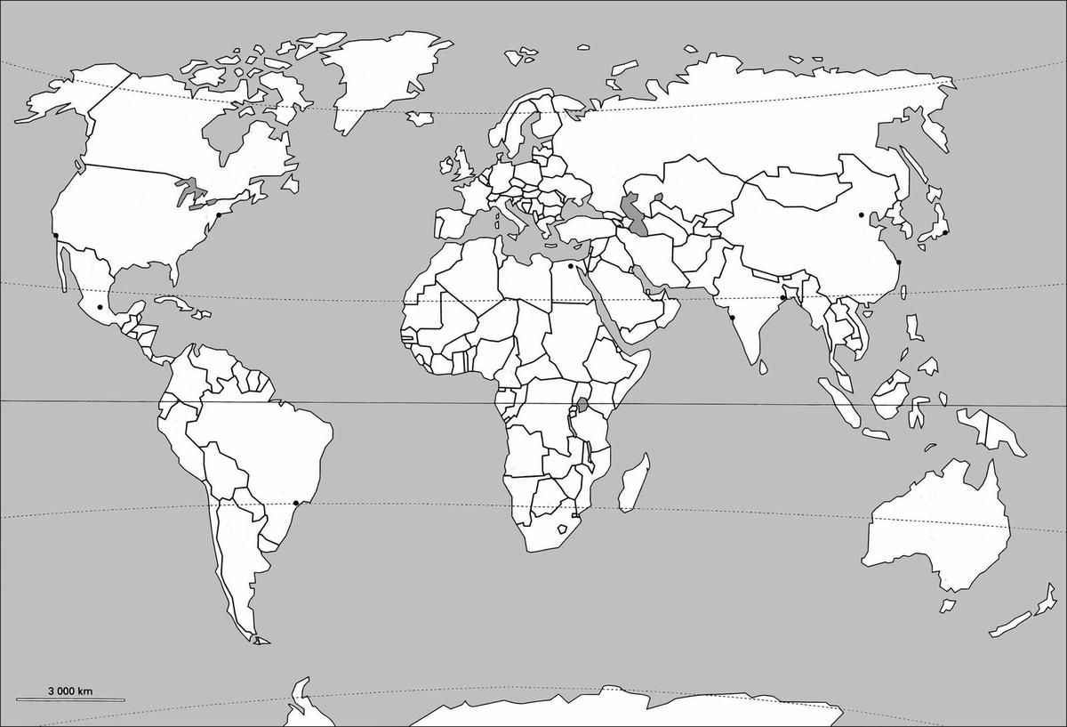

3.

4.

5.

6.

Задача 3

А

Б

В

Г

Д

Е

Ж

З

Задача 4

1. ___________________________ экономический район

2. ______________________ – ислам, ___________________ – буддизм

3. ___________________________

4. ___________________________

5. ___________________________
Задача 5

1
2
3
4

5

6
7
8
9

10

Бланк ответов 9 класс
Тестовый тур
1 | 2 | 3 | 4 | 5 | 6 | 7 | 8 | 9 | 10

11.
12.
13.
14.
15.
16.
17.
18.
19.

20.

